图 书 推 荐

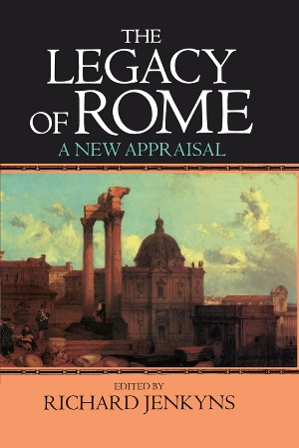
中文书名：《罗马的遗产》
英文书名：THE LEGACY OF ROME: A New Appraisal
作 者：Richard Jenkyns
出 版 社：Oxford University Press
代理公司：ANA/Jessica
页 数：518页
出版时间：1992年4月
代理地区：中国大陆、台湾
审读资料：电子稿
类 型：艺术研究
中文简体字版曾授权，版权已回归
亚马逊畅销书排名：
#116 in Medieval Dramas & Plays

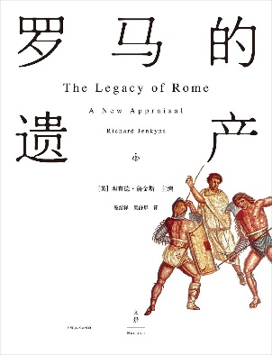
中简本出版记录
书 名：《罗马的遗产》
作 者：[英] 理查德•詹金斯 主编
出版社：上海人民出版社
译 者：晏绍祥 / 吴舒屏
出版年：2016年1月
页 数：688页
定 价：89元
装 帧：精装

内容简介：

“罗马的遗产是非常重要的，它和同样令人兴奋的希腊遗产（如哲学、悲剧、民主）一起，为我们的文化和教育注入了无与伦比的力量。”
——《泰晤士报文学增刊》（Times Literary Supplement）

罗马人丢失了一个帝国，却最终赢得了整个世界；从基因上了解西方，重新发现古典传统的价值。

理查德•詹金斯、A.T.格拉夫顿等14位世界顶尖古典学家，15个独家视角，共同探讨罗马如何形塑当今世界！

政治源于希腊，戏剧模仿希腊，连哲学都是拾希腊人的牙慧？罗马只是文化上的二道贩子？“希腊罗马”并称，实在是历史的误会？关于罗马的一切，你全错了！

罗马法昭示着平等与自由、公平与正义；罗马城、雕像艺术深刻地改变着人类心灵的丰盈；拉丁字母成为拉丁语留给世界最大最突出的宝贵遗产……我们都是希腊人，但我们也都是罗马人。《罗马的遗产》从法律、艺术、戏剧、诗歌等多个角度探讨古罗马留给现代世界的宝贵遗产，以及它如何形塑、改变现代生活，深富启发与洞见，堪称经典！

作者简介：

理查德•詹金斯（Richard Jenkyns），牛津大学玛格利特女士学院研究员，古典传统讲座教授，除主编《罗马的遗产》之外，还著有Virgil's Experience: Nature and History – Times、 Names and Places（1998）、A Fine Brush on Ivory: An Appreciation of Jane Austen（2007）、God, Space, & City in the Roman Imagination（2014）等。

《罗马的遗产》

推荐序/ 郭小凌
新版译序
译者序
前 言

第一章 罗马的遗产（理查德•詹金斯）
第二章 古典文献的流传（R．H．罗斯）
第三章 中世纪（查理• 戴维斯）
第四章 文艺复兴时代（A. T. 格拉夫顿）
第五章 维吉尔（贾斯帕• 格里芬）
第六章 牧歌（理查德• 詹金斯）
第七章 贺拉斯、奥维德等诗人（查理• 马丁代尔）
第八章 讽刺诗（J. P. 苏利文）
第九章 戏剧（戈登• 布拉登）
第十章 修辞学（乔治•A. 肯尼迪）
第十一章 艺术（杰弗里• 韦维尔）
第十二章 建筑（戴维• 瓦特金）
第十三章 语言（ 吕贝卡• 波斯奈）
第十四章 法律与法学（罗伯特• 芬斯特拉）
第十五章 罗马城（尼古拉斯• 蒲赛尔）

译者对照表

罗马的遗产 (豆瓣) (douban.com)

感谢您的阅读！
请将反馈信息发至：版权负责人
Email：Rights@nurnberg.com.cn
安德鲁·纳伯格联合国际有限公司北京代表处
北京市海淀区中关村大街甲59号中国人民大学文化大厦1705室, 邮编：100872
电话：010-82504106, 传真：010-82504200
公司网址：http://www.nurnberg.com.cn
书目下载：http://www.nurnberg.com.cn/booklist_zh/list.aspx
书讯浏览：http://www.nurnberg.com.cn/book/book.aspx
视频推荐：http://www.nurnberg.com.cn/video/video.aspx
豆瓣小站：http://site.douban.com/110577/
新浪微博：安德鲁纳伯格公司的微博_微博 (weibo.com)
微信订阅号：ANABJ2002

